Список участников муниципального этапа конкурса
«Учитель года» в 2020-2021 учебном году

Номинация «Учитель – профессионал»:
 | 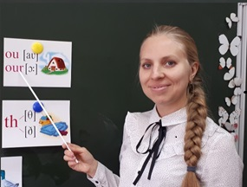 | Тагильцева Ирина Владимировна | МБОУ ПГО «СОШ №20» | Учитель английского языка | https://www.uchportal.ru/index/8
 | 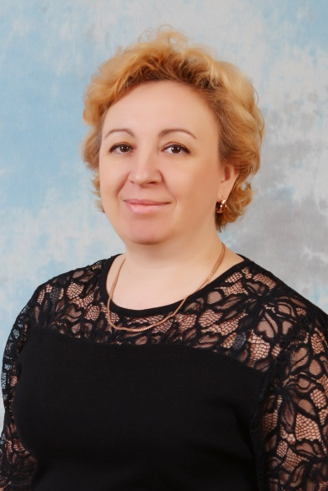 | Погорелова Марина Валерьевна | МБОУ ПГО «СОШ №18» | Учитель музыки | https://vk.com/id182674094  https://vk.com/public185962505  https://vk.com/club175265739
 |  | Макарова Наталья Валерьевна | МАОУ ПГО «СОШ №13 с УИОП» | Учитель географии | https://sites.google.com/view/makarovanv
 | 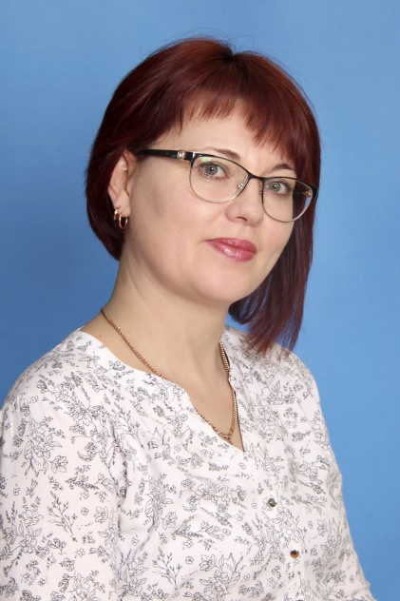 | Видясова Зинаида Олеговна | МБОУ ПГО «СОШ с.Полдневая» | Учитель технологии | http://poldnevaya.ru/index/metodicheskaja_rabota/0-31
 | 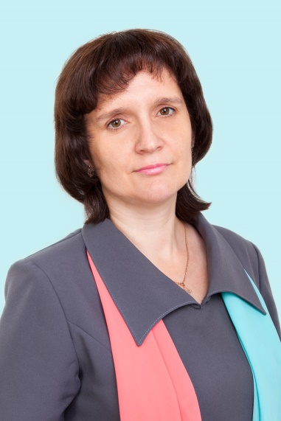 | Зангирова Ксения Николаевна | МАОУ ПГО «СОШ №8» | Учитель математики | https://infourok.ru/user/zangirova-kseniya-nikolaevna  https://nsportal.ru/zangirova-kseniya-nikolaevna
 | 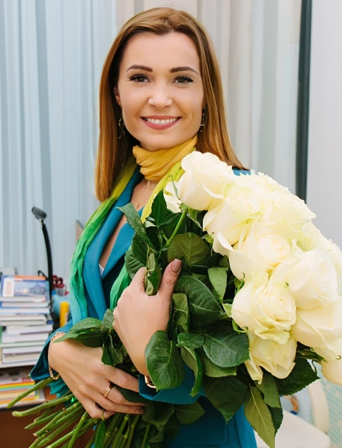 | Созонтова Наталья Александровна | МАОУ ПГО «СОШ-Лицей №4 «Интеллект» | Учитель английского языка | https://gusevvadik2012.wixsite.com/sozontova79

Номинация «Молодой педагог»:
 | 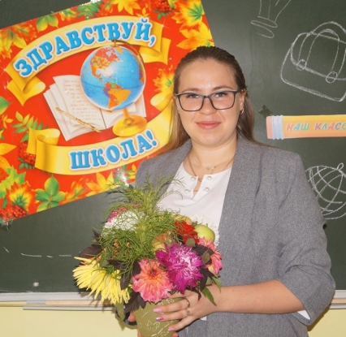 | Семенова Мария Олеговна | МБОУ ПГО «ООШ п.Станционный-Полевской» | Учитель начальных классов | https://sites.google.com/view/sait-uchitela/%D0%BE%D0%B1-%D0%B0%D0%B2%D1%82%D0%BE%D1%80%D0%B5
 |  | Чеснокова Галина Геннадьевна | МБОУ ПГО «СОШ №1» им. Героя Советского Союза Н.В. Кологойды | Учитель информатики | http://175780.lp.tobiz.net
 | 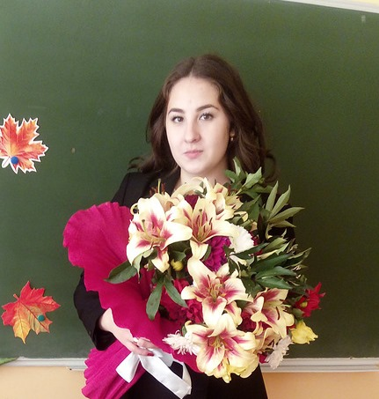 | Цоль Анна Евгеньевна | МБОУ ПГО «СОШ №17» | Учитель начальных классов | https://infourok.ru/user/col-anna-evgenevna
 | 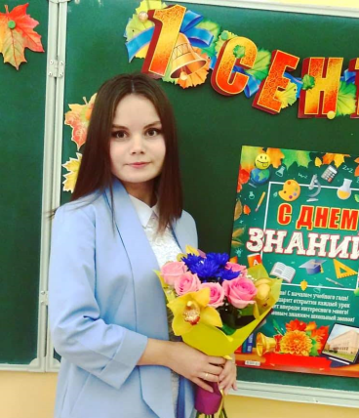 | Свалухина Александра Александровна | МБОУ ПГО «СОШ №17» | Учитель начальных классов | https://infourok.ru/user/svaluhina-aleksandra-aleksandrovna
 | 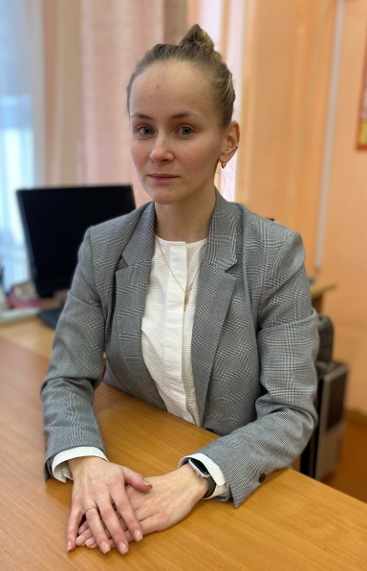 | Дурандина Елена Сергеевна | МАОУ ПГО «ПЛ №21 «Эрудит» | Учитель начальных классов | http://eh7letfo.plp7.ru/

